Prénom : ………………………………. | Date : …………………..…………………………………….

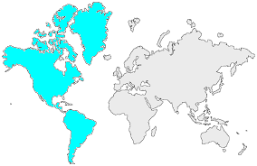12 | L’AMÉRIQUE  Questions (1/4)

- Indique sur la carte l’emplacement des 10 photos du dossier en inscrivant le numéro correspondant dans les cercles.

